**BỘ KHOA HỌC VÀ CÔNG NGHỆ**

F

**Chương trình KH&CN trọng điểm cấp quốc gia**

**Mã số: KC.01/16-20**

**BÁO CÁO CHUYÊN ĐỀ**

**“Khảo sát, thu thập thông tin các điểm du lịch chính của 3 điểm đến huế, quảng nam và đà nẵng”**

TÊN ĐỀ TÀI:

“NGHIÊN CỨU PHÁT TRIỂN HỆ THỐNG DU LỊCH THÔNG MINH CON ĐƯỜNG DI SẢN MIỀN TRUNG”

**Mã số:** KC.01.25/16-20

Cơ quan chủ trì đề tài: Công ty cổ phần công nghệ thông tin Halovi

Chủ nhiệm đề tài: Trịnh Công Duy

Người thực hiện:

Võ Đặng Trọng, TS. Trịnh Công Duy, Nguyễn Văn Trí, Phạm Minh Tuấn, Trịnh Công Quang, Nguyễn Công Khiết, ThS. Phạm Thị Minh Trang, Tạ Thanh Hưng, Cao Trí Dũng, Nguyễn Thị Diệu Phương, Phạm Minh Thức, Phan Hữu Định, Nguyễn Mạnh Duẩn, Nguyễn Đình Liêm, Võ Thị Ngọc Tú, Ngô Quốc Huy, Nguyễn Thị Hải Nam, Nguyễn Thị Hồng Hạnh, Nguyễn Thị Hà Phương, Bùi Thị Thúy Diễm, Đặng Thị Mỹ Ái, Nguyễn Thị Hiền, ThS. Nguyễn Thị Trường Giang, Nguyễn Thị Cẩm Tú.

MỤC LỤC

DANH MỤC CÁC KÝ HIỆU, CÁC CHỮ VIẾT TẮT 4

DANH MỤC HÌNH ẢNH 5

CHƯƠNG 1: MỤC TIÊU YÊU CẦU CỦA BÁO CÁO 1

CHƯƠNG 2: THU THẬP THÔNG TIN CÁC ĐIỂM DU LỊCH CHÍNH 2

2.1. Báo cáo các trường thông tin các địa điểm du lịch chính 2

2.2. Bộ số hóa các điểm du lịch chính 3

CHƯƠNG 3: CÔNG NGHỆ THỰC TẠI ẢO TRONG NGÀNH DU LỊCH 4

3.1. Công nghệ thực tế ảo – VR là gì? 4

3.2. Các thành phần trong một hệ thống VR 5

3.2.1. Phần mềm (Software) 5

3.2.2. Phần cứng (Hardware) 5

3.3. Du lich thực tế ảo, giải pháp công nghệ mới cho du lịch 4.0 6

3.4. Du lịch thức tế ảo khác biệt và vượt trội với truyền thống 6

3.5. Nền tảng website3D thực tế ảo cho Du lịch ảo 7

CHƯƠNG 4: KỊCH BẢN QUAY 3D THAM QUAN THỰC TẠI ẢO CÁC ĐIỂM DU LỊCH CHÍNH 8

4.1. Kịch bản quay 3D tham quan 8

4.2.1. Chùa Linh Ứng 8

4.2.2. Bảo Tàng Chăm 8

4.2.3. Ngũ Hành Sơn 8

4.2.4. Bảo tàng Đà Nẵng 9

4.2.5. Phố cổ Hội 9

4.2.6. Khu đền tháp Mỹ Sơn 10

4.2.7. Thành Điện Hải 10

4.2.8. Đảo cù lao chàm 10

4.2.9. Bà Nà Hill 10

4.2.10. Bán Đảo Sơn Trà 10

4.2.11. Chùa Thiên Mụ 10

4.2.12. Đại Nội 10

4.2.13. Lăng Khải Định 10

4.2.14. Lăng Minh Mạng 11

4.2.15. Lăng Tự Đức 11

4.2.16. Cầu Tràng Tiền 11

4.2.17. Nhã nhạc cung đình 11

4.2. Sản phẩm tham quan thực tế ảo các điểm du lịch chính 11

4.2.1. Chùa Linh Ứng 11

4.2.2. Bảo Tàng Chăm 12

4.2.3. Ngũ Hành Sơn 12

4.2.4. Bảo tàng Đà Nẵng 12

4.2.5. Phố cổ Hội 12

4.2.6. Khu đền tháp Mỹ Sơn 12

4.2.7. Thành Điện Hải 12

4.2.8. Đảo cù lao chàm 12

4.2.9. Bà Nà Hill 12

4.2.10. Bán Đảo Sơn Trà 13

4.3.11. Chùa Thiên Mụ 13

4.3.12. Đại Nội 13

4.3.13. Lăng Khải Định 13

4.3.14. Lăng Minh Mạng 13

4.3.15. Lăng Tự Đức 13

4.3.16. Cầu Tràng Tiền 13

4.3.17. Nhã nhạc cung đình 13

KẾT LUẬN 14

TÀI LIỆU THAM KHẢO 15

DANH MỤC CÁC KÝ HIỆU, CÁC CHỮ VIẾT TẮT

|  |  |  |  |
| --- | --- | --- | --- |
| **STT** | **Từ viết tắt** | **Từ gốc** | **Tiếng Việt** |
| 1 | CĐDS | Con đường Di sản | Con đường Di sản |
| 2 | VR | Virtual reality | Thực tế ảo |
| 3 | 3D | 3- Demension | Không gian ba chiều |
| 4 | **Website3D** | **Website3D** | Website không gian ba chiều |
| 4 | Audio | Audio | Âm thanh |
| 5 | Audio guide | Audio Guide | Thuyết minh tự động |

DANH MỤC HÌNH ẢNH

*Hình 1. VR3D cho phép bạn đứng cạnh, sờ bề mặt mẫu thiết kế siêu xe* 4

*Hình 2. Du khách trải nghiệm du lịch thự tế ảo* 7

CHƯƠNG 1: MỤC TIÊU YÊU CẦU CỦA BÁO CÁO

Mục tiêu tổng quát của đề tài là hệ thống phục vụ quảng bá và quản lý du lịch, giúp du khách khám phá các di sản văn hóa đặc sắc đã được UNESCO công nhận trên địa bàn các tỉnh miền Trung trên cơ sở ứng dụng các kỹ thuật, công nghệ tiên tiến, tạo nên một hệ thống du lịch thông minh với tên gọi là “Con đường di sản miền Trung”.

Trong chuyên đề này chúng ta có hai nhiệm vụ trọng tâm để thực hiện mục tiêu tổng quát trên:

Một là xây dựng cơ sở dữ liệu đa phương tiện “Con đường di sản miền Trung” của 3 địa phương Huế, Quảng nam, Đà nẵng, trong đó có dữ liệu của 17 điểm du lịch bao gồm: Đại Nội, Nhã nhạc cung đình, cầu Tràng Tiền, lăng Khải Định, lăng Tự Đức, lăng Minh Mạng, chùa Thiên Mụ; Khu du lịch Bà Nà, Núi Chúa, danh thắng Ngũ Hành Sơn, Bảo tàng Chăm, Bảo tàng Đà Nẵng, Thành Điện Hải, Bán đảo Sơn Trà, Chùa Linh Ứng; Phố cổ Hội An, Thánh địa Mỹ Sơn, đảo Cù lao chàm;

Hai là áp dụng công nghệ thực tế ảo để tạo ra các sản phẩm du lịch tương ứng với các điểm du lịch chính nêu trên.

Theo hướng này, nội dung báo cáo sẽ bao gồm các nội dung sau:

- Báo cáo các trường thông tin đa phương tiện của các điểm du lịch

- Tìm hiểu chung về công nghệ thực tế ảo (VR)

- Xây dựng kịch bản thực tế ảo các điểm du lịch chính

- Bộ số hóa các điểm du lịch chính

- Sản phẩm du lịch tham quan các điểm du lịch chính thông qua công nghệ thực tế ảo (VR)

CHƯƠNG 2: THU THẬP THÔNG TIN CÁC ĐIỂM DU LỊCH CHÍNH

2.1. Báo cáo các trường thông tin các địa điểm du lịch chính

|  |  |
| --- | --- |
| **Truờng thông tin** | **Chú thích** |
| Name | Tên điểm du lịch chính |
| Description | Miêu tả ngắn gọn, xúc tích điểm du lịch chính |
| Location | Chứa thông tin về kinh độ, vĩ độ điểm du lịch chính |
| Phone | Số điện thoại liên lạc của điểm du lịch chính |
| Vrlink | Đường dẫn tham quan điểm du lịch chính |
| Website | Địa chỉ website điểm du lịch |
| Email | Địa chỉ email điểm du lịch chính |
| Min_Price | Giá vé tham quan tối thiểu tại điểm du lịch chính |
| Max_Price | Giá vé tham quan tối đa tại điểm du lịch |
| Open_Time | Thời gian mở cửa của điểm du lịch |
| Address | Địa chỉ điểm du lịch |
| City | Chứa thông tin thành phố của điểm du lịch chính |
| Facebook | Kênh mạng xã hội facebook của điểm du lịch |
| Twiter | Kênh mạng xã hội Twiter của điểm du lịch |
| Youtube | Kênh mạng xã hội Youtube của điểm du lịch |
| Images | Chứa đường dẫn thư mục hình ảnh |

2.2. Bộ số hóa các điểm du lịch chính

Bộ số hóa thong tin các di sản theo cấu trúc sau:

|  |  |
| --- | --- |
| Tên file, thư mục | Chú thích |
| basic_info.xls | Tệp tin chưa các thông tin cơ bản của địa điểm du lịch |
| audios | Chứa các audio guide của điểm du lịch |
| images | Chứa hình ảnh của điểm du lịch |

CHƯƠNG 3: CÔNG NGHỆ THỰC TẠI ẢO TRONG NGÀNH DU LỊCH

3.1. Công nghệ thực tế ảo – VR là gì?

**Thực tế ảo (tiếng Anh: Virtual Reality - VR) là một trải nghiệm mô phỏng có thể giống hoặc khác hoàn toàn với thế giới thực. Các ứng dụng của thực tế ảo có thể bao gồm giải trí (tức là chơi game) và mục đích giáo dục (nghĩa là đào tạo y tế hoặc quân sự). Các loại khác, công nghệ phong cách VR khác biệt bao gồm thực tế tăng cường và thực tế hỗn hợp.**

**Hiện tại các hệ thống thực tế ảo tiêu chuẩn sử dụng tai nghe thực tế ảo hoặc môi trường nhiều dự án để tạo ra hình ảnh thực tế, âm thanh và các cảm giác khác mô phỏng sự hiện diện vật lý của người dùng trong môi trường ảo. Một người sử dụng thiết bị thực tế ảo có thể nhìn xung quanh thế giới nhân tạo, di chuyển xung quanh và tương tác với các tính năng hoặc vật phẩm ảo. Hiệu ứng thường được tạo ra bởi các tai nghe VR bao gồm màn hình gắn trên đầu với màn hình nhỏ trước mắt, nhưng cũng có thể được tạo thông qua các phòng được thiết kế đặc biệt với nhiều màn hình lớn. Thực tế ảo thường kết hợp phản hồi thính giác và video, nhưng cũng có thể cho phép các loại phản hồi cảm giác và lực khác thông qua công nghệ haptic.**

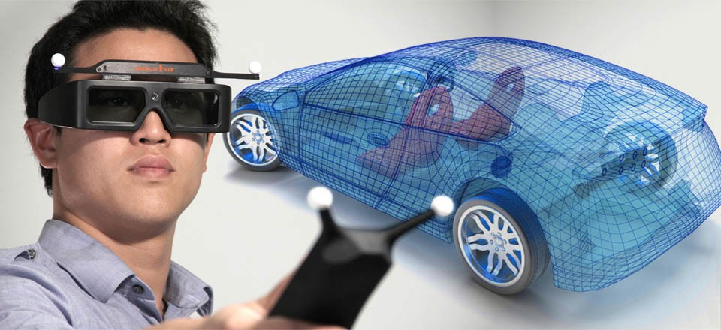

*Hình 1. VR3D cho phép bạn đứng cạnh, sờ bề mặt mẫu thiết kế siêu xe*

Chính nhờ khả năng phản hồi theo thời gian thực mà hệ thống VR biết cách tái tạo và biến đổi môi trường 3D cho phù hợp với hoàn cảnh. Trường hợp này, con người ra quyết định bằng các hành động ( hoặc suy nghĩ), các cảm biến sẽ thu nhận những tín hiệu điện và từ đó máy tính phân tích và cho ra một môi trường ảo mới theo một nguyên lý hoặc thuật toán dựng sẵn.

3.2. Các thành phần trong một hệ thống VR

3.2.1. Phần mềm (Software)

[Phần mềm](https://vi.wikipedia.org/wiki/Ph%E1%BA%A7n_m%E1%BB%81m) luôn là [linh hồn](https://vi.wikipedia.org/wiki/Linh_h%E1%BB%93n" \o "Linh hồn) của VR cũng như đối với bất cứ một hệ thống máy tính hiện đại nào. Về mặt nguyên tắc có thể dùng bất cứ [ngôn ngữ lập trình](https://vi.wikipedia.org/wiki/Ng%C3%B4n_ng%E1%BB%AF_l%E1%BA%ADp_tr%C3%ACnh" \o "Ngôn ngữ lập trình) hay phần mềm đồ họa nào để mô hình hóa (modelling) và mô phỏng (simulation) các đối tượng của VR. Ví dụ như các [ngôn ngữ](https://vi.wikipedia.org/wiki/Ng%C3%B4n_ng%E1%BB%AF" \o "Ngôn ngữ) (có thể tìm miễn phí) [OpenGL](https://vi.wikipedia.org/wiki/OpenGL), [C++,](https://vi.wikipedia.org/wiki/C%2B%2B) [Java3D](https://vi.wikipedia.org/wiki/Java_Desktop_System), VRML, X3D,...hay các phần mềm thương mại như WorldToolKit, PeopleShop,... Phần mềm của bất kỳ VR nào cũng phải bảo đảm 2 công dụng chính: Tạo hình và Mô phỏng. Các đối tượng của VR được mô hình hóa nhờ chính phần mềm này hay chuyển sang từ các mô hình [3D](https://vi.wikipedia.org/wiki/Kh%C3%B4ng_gian_ba_chi%E1%BB%81u) (thiết kế nhờ các phần mềm CAD khác như AutoCAD, 3D Studio, 3Ds Max...). Sau đó phần mềm VR phải có khả năng mô phỏng động học, động lực học, và mô phỏng ứng xử của đối tượng.

3.2.2. Phần cứng (Hardware)

[Phần cứng](https://vi.wikipedia.org/wiki/Ph%E1%BA%A7n_c%E1%BB%A9ng) của một VR bao gồm:

[Máy tính](https://vi.wikipedia.org/wiki/M%C3%A1y_t%C3%ADnh) ([PC](https://vi.wikipedia.org/wiki/PC) hay [Workstation](https://vi.wikipedia.org/wiki/Workstation) với cấu hình đồ họa mạnh).

Các thiết bị đầu vào (Input devices): Bộ dò vị trí (position tracking) để xác định vị trí quan sát. Bộ giao diện định vị (Navigation interfaces) để di chuyển vị trí người sử dụng. Bộ giao diện cử chỉ (Gesture interfaces) như găng tay [dữ liệu](https://vi.wikipedia.org/wiki/D%E1%BB%AF_li%E1%BB%87u" \o "Dữ liệu) (data glove) để người sử dụng có thể điều khiển đối tượng.

Các thiết bị đầu ra (Output devices): gồm hiển thị đồ họa (như [màn hình](https://vi.wikipedia.org/wiki/Thi%E1%BA%BFt_b%E1%BB%8B_hi%E1%BB%83n_th%E1%BB%8B" \o "Thiết bị hiển thị), [HDMI](https://vi.wikipedia.org/wiki/HDMI),..) để nhìn được đối tượng [3D](https://vi.wikipedia.org/wiki/Kh%C3%B4ng_gian_ba_chi%E1%BB%81u) nổi. Thiết bị âm thanh (loa) để nghe được âm thanh vòm (như Hi-Fi, Surround,..). Bộ phản hồi cảm giác (Haptic feedback như [găng tay](https://vi.wikipedia.org/wiki/G%C4%83ng_tay" \o "Găng tay),..) để tạo [xúc giác](https://vi.wikipedia.org/wiki/X%C3%BAc_gi%C3%A1c" \o "Xúc giác) khi sờ, nắm đối tượng. Bộ phản hồi xung lực (Force Feedback) để tạo lực tác động như khi [đạp xe](https://vi.wikipedia.org/wiki/%C4%90%E1%BA%A1p_xe" \o "Đạp xe), đi đường xóc,...

****3.3. Du lich thực tế ảo, giải pháp công nghệ mới cho du lịch 4.0****

Du lịch 4.0 – một sự cần thiết cho ngành du lịch để hòa nhập với xu hướng chung của xã hội trong kỷ nguyên số. Du lịch trải nghiệm bằng công nghệ thực tế ảo là hướng đi tất yếu để bắt kịp sự phát triển của ngành trong khu vực và thế giới. Du lịch ảo hay du lịch thực tế ảo là kỷ nguyên mới cho cuộc cách mạng mới mang tên Du lịch 4.0

Đổi mới ngành du lịch thì việc ứng dụng thực tế ảo vào du lịch là một đột phá mới . Thực tế đã chứng minh được tính hiệu quả mà nó mang lại cho các dự án, các địa phương. Thu hút du khách tới các địa điểm du lịch, di tích thắng cảnh của các địa phương. Thực tế ảo là cho phép trải nghiệm chìm đắm, thậm chí có thể đi lại, tương tác trực tiếp vào không gian đó sẽ phát huy tối đa sự hứng thú, tạo nên sự ấn tượng, thèm khát đến một địa điểm nào đó mà họ chưa có điều kiện đến hoặc đang trong quá trình tham khảo.

Du lịch ảo hay du lịch bằng thực tế ảo là bước tiến mới của ngành du lịch là cơ hội để quảng bá, truyền thông theo cách mới phù hợp với xu thế phát triển hiện nay, là tạo đột phá mới ngành du lịch hướng tới là Du lịch trải nghiệm hay còn gọi là ” Du lịch 4.0″.

****3.4. Du lịch thức tế ảo khác biệt và vượt trội với truyền thống****

Cách quảng bá cũ như báo chí, tivi, tờ rơi hay cao hơn là các mạng xã hội. Các bức ảnh chụp, video, ảnh 360 và video 360 đã đáp ứng được chức năng view của khách. Nhưng Khách hàng hiện nay đòi hỏi nhiều hơn thế, họ muốn được trải nghiệm như thật, mọi lúc, mọi nơi.

Thức tế ảo trong du lịch hay du lịch ảo đã được chứng minh qua các dự án thực tế. Nhiều nước đã thử nghiệm, triển khai đạt kết quả ngoài mong đợi.

Số hóa là bước đầu tiên để xây dựng du lịch ảo, các địa danh sẽ được mô hình hóa 3D. Tiếp theo là đưa mô hình 3D đó vào môi trường kính thực tế ảo hoặc thực tế tăng cường. Thông qua kính VR hoặc thiết bị AR để người dùng trải nghiệm một cách toàn diện địa điểm đó. Du lịch Thực tế ảo thì người dùng đeo kính tham quan, mặc dù hiệu quả tốt, chìm đắm hơn nhưng triển khai còn có một số hạn chế nhất định, như thiết bị kính VR, máy tính tương thích, các điểm triển khai cố định …

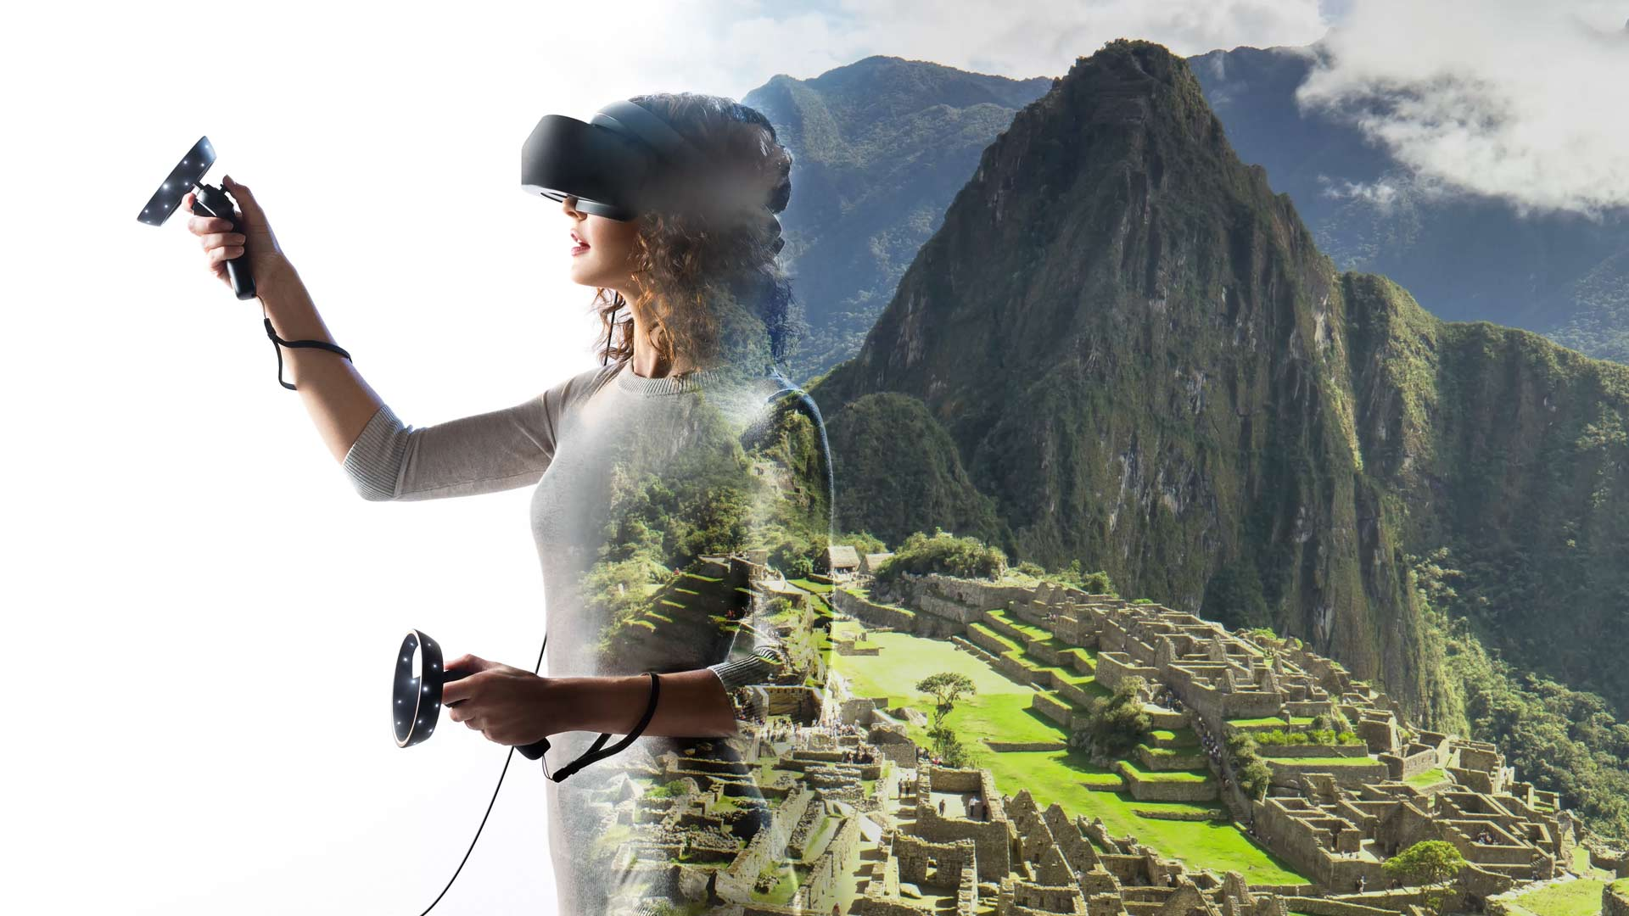

*Hình 2. Du khách trải nghiệm du lịch thự tế ảo*

Du lịch ảo trên nền thực tế ảo và thực tế tăng cường đã tạo ra sự khác biệt vượt trội với công nghệ tiên phong, mới nhất. Nó thu hút nhờ sự mới mẻ, trào lưu công nghệ mới, thu hút và hiệu quả mang lại.

****3.5. Nền tảng website3D thực tế ảo cho Du lịch ảo****

Một nền tảng mới website3D cũng rất hiệu quả để quảng bá du lịch trong thời đại mới. Khác với website thông thường, website 3D có thể đưa các địa danh đã số hóa 3D vào. Người xem có thể trải nghiệm như đi lại, tham quan, tương tác với địa danh đó trong môi trường 3D hấp dẫn hơn các website thông thường hiện nay không làm được. Mặc dù có những hạn chế, xong website3D cũng rất hứu hiệu cho du lịch hiện nay.

CHƯƠNG 4: KỊCH BẢN QUAY 3D THAM QUAN THỰC TẠI ẢO CÁC ĐIỂM DU LỊCH CHÍNH

4.1. Kịch bản quay 3D tham quan

4.2.1. Chùa Linh Ứng

1. Cổng tam quan và 18 la hán và chánh điện
2. Tượng phật quán thế âm
3. Tháp xá lợi

4.2.2. Bảo Tàng Chăm

1. Phòng trưng bày Trà Kiệu
2. Phòng trưng bày Mỹ Sơn
3. Phòng trưng bày Đồng Dương
4. Phòng trưng bày Tháp Mẫm
5. Phòng trưng bày Quảng Bình, Quảng Trị, Thừa Thiên - Huế
6. Phòng trưng bày Đà Nẵng
7. Phòng trưng bày Quảng Nam
8. Phòng trưng bày Quảng Ngãi
9. Phòng trưng bày Bình Định - Kon Tum
10. Phòng trưng bày Văn khắc
11. Phòng trưng bày Gốm Sa Huỳnh - Champa
12. Phòng trưng bày văn hóa Chăm Ninh Thuận

4.2.3. Ngũ Hành Sơn

Động Huyền Không

1. Nơi thờ Táo Quân
2. Tượng phật Adida
3. Tam thánh Lưu, Trương, Quang

Chùa Thiên Thai

1. Cổng tam quan
2. Tượng Di lặc
3. Chánh điện

4.2.4. Bảo tàng Đà Nẵng

Tầng 1: Giới thiệu bộ sưu tập

* Một số hình ảnh và hiện vật về điều kiện tự nhiên
* Sưu tập về Đà Nẵng thời Tiền – Sơ sử

Tầng 2: Giới thiệu bộ sưu tập

* Thành phố Đà Nẵng anh hùng trong hai cuộc kháng chiến chống Pháp và Mỹ xâm lược.
* Chứng tích chiến tranh của quân đội Mỹ ở chiến trường Quảng Nam – Đà Nẵng và miền Nam Việt Nam.

Tầng 3: Giới thiệu các bộ sưu tập hiện vật và hình ảnh về cộng đồng các dân tộc ở thành phố Đà Nẵng và tỉnh Quảng Nam với các bộ sưu tập tiêu biểu như:

* Công cụ lao động sản xuất của đồng bào các dân tộc
* Y phục, trang sức của đồng bào các dân tộc
* Nghề dệt vải, nghề đan của đồng bào các dân tộc
* Nhạc cụ tiêu biểu của đồng bào miền núi Quảng Nam – Đà Nẵng
* Tín ngưỡng và một số tập tục của đồng bào các dân tộc

4.2.5. Phố cổ Hội

Chùa Cầu

Phố đi bộ

Bảo tàng văn hóa sa huỳnh

Bảo tàng gốm sứ Mậu dịch

4.2.6. Khu đền tháp Mỹ Sơn

Nhóm B C D

4.2.7. Thành Điện Hải

Cổng và khu vực Hào

Danh tướng Nguyễn Tri Phương

Mô hình đảo Trường Sa

Súng Thần Công và Trực Thăng

4.2.8. Đảo cù lao chàm

Bảo Tàng Sinh Vật Biển

Chùa Hải Tạng

4.2.9. Bà Nà Hill

Chùa Vàng

Bảo Tàng Sáp

4.2.10. Bán Đảo Sơn Trà

Con đường ngắm cảnh đẹp nhất Sơn Trà

4.2.11. Chùa Thiên Mụ

Cổng Tam Quan

Lầu Lục Giác

Lầu Tức Giác

Điện Đại Hùng

Nơi trưng bày chiếc xe của Bồ Tát Thích Quảng Đức

4.2.12. Đại Nội

Điện Thái Hòa

Điện Càn Chánh

4.2.13. Lăng Khải Định

Bái đình

Bi Đình

Cung Thiên Định

Ứng Lăng

Án thờ và mộ vua Khải Định

4.2.14. Lăng Minh Mạng

Đại Hồng Môn

Bái Đình

Bi Đình

Điện Sùng Ân

Triều Lễ

4.2.15. Lăng Tự Đức

Xung Khiêm Tạ, Dũ Khiêm Tạ

Khiêm Cung Môn

Hành Cung

Hòa Khiêm Điện

4.2.16. Cầu Tràng Tiền

Phố đi bộ dọc Cầu Tràng Tiền

4.2.17. Nhã nhạc cung đình

Duyệt Thị Đường

4.2. Sản phẩm tham quan thực tế ảo các điểm du lịch chính

4.2.1. Chùa Linh Ứng

Cổng chùa và chánh điện:

[https://my.matterport.com/show/?m=N7Myv1hSVv8&f=0](https://my.matterport.com/show/?m=N7Myv1hSVv8&f=0Tượng phật quán thế âm:https://my.matterport.com/show/?m=kUoQ9shZE6v&f=0)

[Tượng phật quán thế âm:](https://my.matterport.com/show/?m=N7Myv1hSVv8&f=0Tượng phật quán thế âm:https://my.matterport.com/show/?m=kUoQ9shZE6v&f=0)

[https://my.matterport.com/show/?m=kUoQ9shZE6v&f=0](https://my.matterport.com/show/?m=N7Myv1hSVv8&f=0Tượng phật quán thế âm:https://my.matterport.com/show/?m=kUoQ9shZE6v&f=0) Tháp xá lợi:

<https://my.matterport.com/show/?m=NAfRTtZY6a4&f=0>

4.2.2. Bảo Tàng Chăm

<https://my.matterport.com/show/?m=YGa3cKbZseV>

4.2.3. Ngũ Hành Sơn

Động Huyền Không:

<https://my.matterport.com/show/?m=CE3qnUGHjFv&f=0>

Chùa Thiên Thai:

<https://my.matterport.com/show/?m=4vNv2vNMKBR&f=0>

4.2.4. Bảo tàng Đà Nẵng

<https://my.matterport.com/show/?m=AbXBHsjF9PP>

4.2.5. Phố cổ Hội

<https://my.matterport.com/show/?m=byHoRM5YCqS&f=0>

4.2.6. Khu đền tháp Mỹ Sơn

<https://my.matterport.com/show/?m=zMqkoZNoadz&f=0>

4.2.7. Thành Điện Hải

<https://my.matterport.com/show/?m=xqiR25xZEPR>

4.2.8. Đảo cù lao chàm

Chùa Hải Tạng: <https://my.matterport.com/show/?m=H4kFjoKu5tV>

Bảo Tàng Biển: <https://my.matterport.com/show/?m=9cmutXKwn9u>

4.2.9. Bà Nà Hill

Cầu vàng: https://my.matterport.com/show/?m=ZNpfnMLbeZz

Bảo tàng sap: https://my.matterport.com/show/?m=bvuWwfXYghM

4.2.10. Bán Đảo Sơn Trà

<https://my.matterport.com/show/?m=zukyyu1Gxv1&f=0>

4.3.11. Chùa Thiên Mụ

<https://my.matterport.com/show/?m=fFD23rMCe18&f=0>

4.3.12. Đại Nội

Điện Thái Hòa

<https://my.matterport.com/show/?m=pfZPfF7V6sV&f=0>

Điện Càn Chánh

<https://my.matterport.com/show/?m=TzyaLtHAAkD&f=0>

4.3.13. Lăng Khải Định

<https://my.matterport.com/show/?m=hED9DcuQkwr&f>=0

4.3.14. Lăng Minh Mạng

<https://my.matterport.com/show/?m=TCK7J5oMH3b&f=0>

4.3.15. Lăng Tự Đức

<https://my.matterport.com/show/?m=mxsJWwTBm9L&f=0>

4.3.16. Cầu Tràng Tiền

<https://my.matterport.com/show/?m=cJhVw79FtXT&f=0>

4.3.17. Nhã nhạc cung đình

<https://my.matterport.com/show/?m=frt1rmR5WJY&f=0>

KẾT LUẬN

Kết quả đạt được:

Báo cáo các trường thông tin đa phương tiện của các điểm du lịch

- Tìm hiểu chung về công nghệ thực tế ảo (VR)

- Xây dựng kịch bản thực tế ảo các điểm du lịch chính

- Bộ số hóa các điểm du lịch chính

- Sản phẩm du lịch tham quan các điểm du lịch chính thông qua công nghệ thực tế ảo (VR)

Các kết quả trên là cơ sở cho việc xây dựng hệ thống du lịch thông minh “Con đường di sản miền Trung”.

|  |  |
| --- | --- |
| **Chủ nhiệm đề tài** | **Đại diện CQ chủ trì** |
| **Trịnh Công Duy** | **Ngô Quốc Huy** |

TÀI LIỆU THAM KHẢO

1. **N.X. Bach**, L.C. Linh, T.M. Phuong. Cross-Domain Intention Detection in Discussion Forums. In Proceedings of the 8th International Symposium on Information and Communication Technology (SoICT), pp. 173-180, 2017.
2. T.M. Phuong, T.C. Thanh, **N.X. Bach.** Neural Session-Aware Recommendation. IEEE Access, Volume 7, pp. 86884 - 86896, 2019.
3. <https://en.wikipedia.org/wiki/VRChat>
4. https://en.wikipedia.org/wiki/Virtual_reality